Lösungshinweise Fossilien sind Fenster in die Vergangenheit

1. Stelle den Prozess der Fossilisation mithilfe eines Verlaufsschemas dar. Nenne die Arbeitsschritte eines Paläontologen bei der Bearbeitung eines Fossils vom Auffinden bis zur Rekonstruktion (Material 1).
toter Organismus von Sedimenten zugedeckt und von Sauerstoffzufuhr abgeschnitten Verwesungsprozess unterbleibt Hartteile wie Knochen, Kalk verwesen nicht
Arbeitsschritte: Altersbestimmung; Vergleich mit heute noch lebenden Arten

2. Beschreibe mithilfe der Abbildungen zu Ambulocetus (s. oben) und von Material 2, welche Angepasstheiten die Wale im Laufe der letzten 50 Millionen Jahre an das Leben im Meer entwickelt haben. Beachte dazu die Schwanzwirbelsäule, die Extremitäten, die Hautoberfläche und die Lage der Nasenöffnungen.
Schwanzwirbelsäule: Die Schwanzwirbelsäule wird verkürzt. Aus einem typischen Schwanz wird eine breite Schwanzflosse, auch Fluke genannt
Extremitäten: Die Vorderextremitäten werden flossenartig, die Hinterextremitäten verschwinden
Hautoberfläche: Das Fell verschwindet; heutige Wale sind unbehaart
Lage der Nasenöffnungen: sie wandern von der Kopfspitze auf die Kopfoberseite

Lösungshinweise Wie kam es dazu? Vom Land ins Wasser in der Evolution der Wale

1. Kennzeichne die fehlerhaften Vorstellungen zur Evolution der Wale im Text von Material 1.
Die Tiere lebten an Land in der Nähe vom Meer. Sie merkten, dass sie im Meer mehr Nahrung fanden, also gingen sie immer häufiger ins Wasser und schwammen. Durch das gezielte Training wurden ihre Schwimm-fähigkeiten immer besser und vererbten sich. Durch ständigen Gebrauch wuchsen an ihren Gliedmaßen Flossensäume. Sie schwammen durch Schlagen mit den Vorderbeinen, während die Hinterbeine wenig benutzt wurden. Sie verkümmerten zusehends, was sich ebenfalls vererbte. Die Vorderbeine hingegen wandelten sich zu flossen. Um bequem an der Wasseroberfläche atmen zu können, haben sich die Nasenöffnungen von der Kopfspitze langsam auf die Kopfoberseite verlagert. Um besser mit dem Schwanz Vortrieb erzeugen zu können, hat sich dieser zu einer Art Schwanzflosse (genannt Fluke) verbreitert).

2. Formuliere den Text in einen fachlich korrekten Text um. Verwende das Wortfeld (Material 2).
Individuelle Schülerleistung mit Darstellung der zufälligen Mutation und der dadurch verbesserten Anpassungsfähigkeit auf die positiv selektiert und vererbt wird, z.B. durch zufällige Mutationen verbreiterten sich die Vorderextremitäten. Damit konnten die Tiere im Wasser wirkungsvoller paddeln und mehr Nahrung erbeuten. Das verschaffte ihnen zuerst einen Ernährungs- und dann einen Fortpflanzungsvorteil. Sie vererbten das Merkmal an ihre Nachfahren. Im Meer erfolgt durch Isolation & zufällige Mutation auch die Bildung neuer Arten. Aus diesen Artaufspaltungen sind letztlich die heute beobachtbaren Walarten hervorgegangen (z.B. Blauwal in der Abbildung).

Lizenzdokumentation zu 5a: Mutation 5b: Artbildung

pptx Ausblick:

Verwendungserlaubnis für Foto Schimpanse von
https://pixabay.com/photos/chimpanzee-primacy-monkey-sitting-2007140/
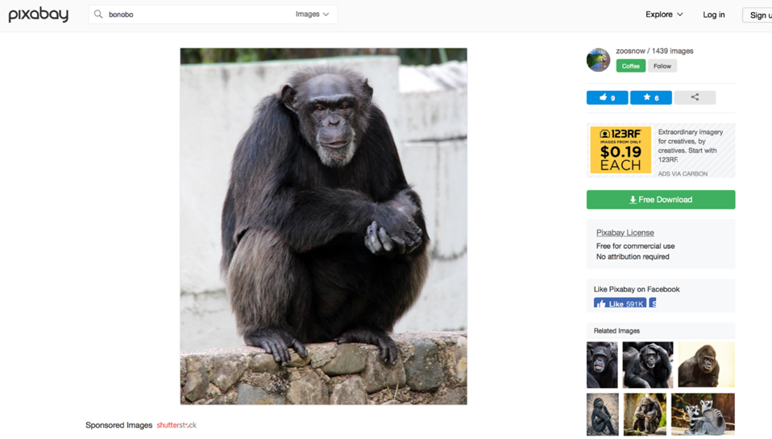

Verwendungserlaubnis für Foto Bononbo von
https://pixabay.com/photos/bonobo-monkey-primate-eating-810549/
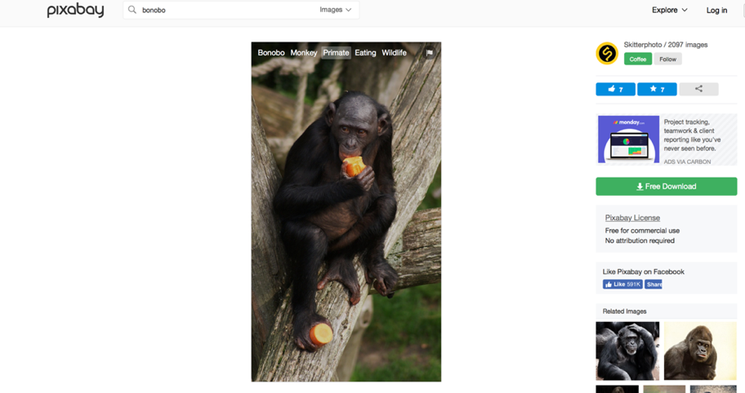

Verwendungserlaubnis für Foto Grünspecht von
https://pixabay.com/photos/green-woodpecker-birds-spring-balz-92610/
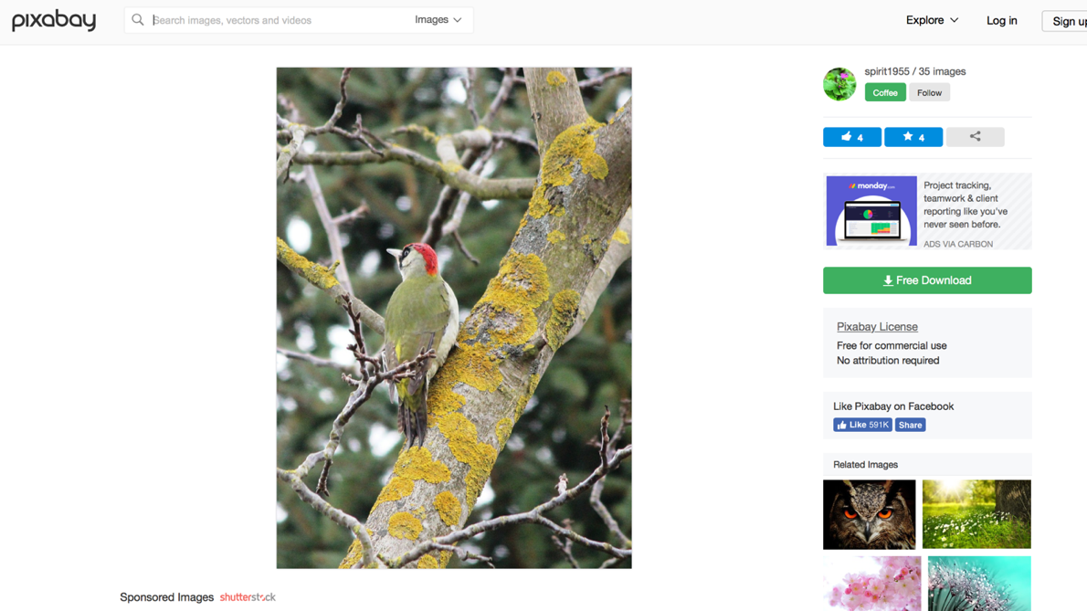
Foto Grauspecht: Eigenes Werk LBS Autor Heiner Götz

Verwendungserlaubnis für Zeichnungen „Walfossilien“ siehe nachfolgend unter Arbeitsmaterial

Arbeitsmaterial 5: Fossilien und Evolution der Wale

Verwendungserlaubnis für Zeichnungen „Ambulocetus“
https://commons.wikimedia.org/wiki/File:Ambulocetus_BW.jpg?uselang=de
All illustrations on this site are copyrighted to Nobu Tamura. The low resolution versions of the images are licensed under Creative Commons Attribution-ShareAlike (CC BY-SA) license meaning that you are free to use them as long as you properly credit the author (© N. Tamura). High resolution versions are available upon request.

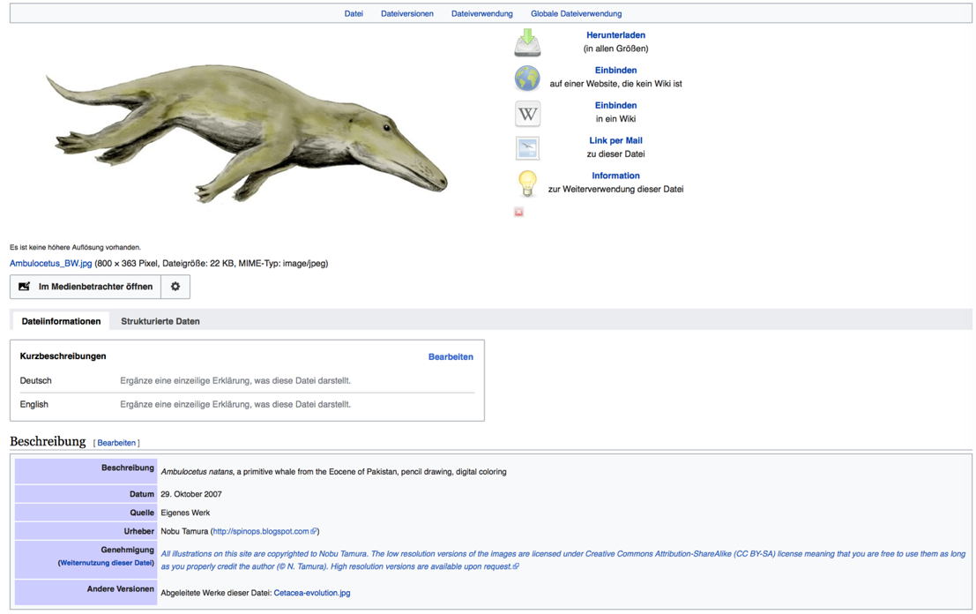

Verwendungserlaubnis für Zeichnung Pakicetus von
https://commons.wikimedia.org/wiki/File:Pakicetus_BW.jpg?uselang=de
All illustrations on this site are copyrighted to Nobu Tamura. The low resolution versions of the images are licensed under Creative Commons Attribution-ShareAlike (CC BY-SA) license meaning that you are free to use them as long as you properly credit the author (© N. Tamura). High resolution versions are available upon request.
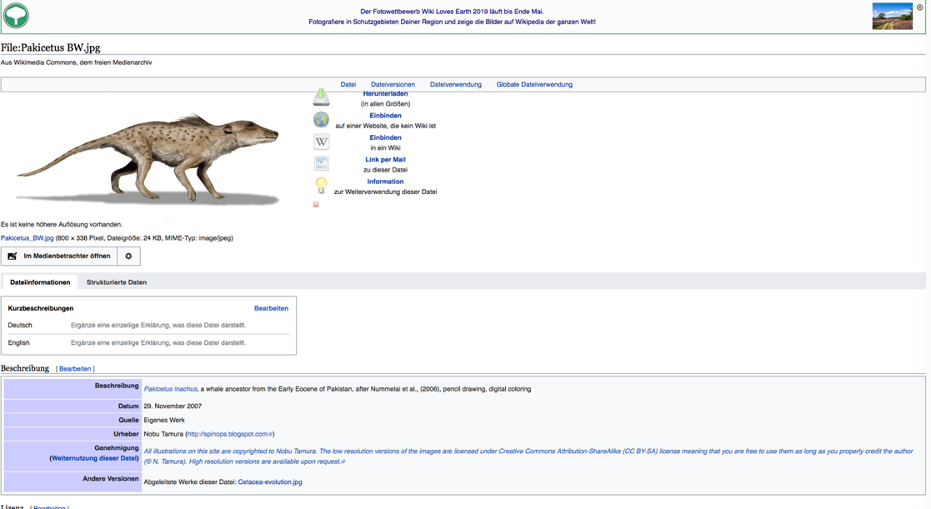

Verwendungserlaubnis für Zeichnung Protocetus von
https://commons.wikimedia.org/wiki/File:Protocetus_BW.jpg?uselang=de
All illustrations on this site are copyrighted to Nobu Tamura. The low resolution versions of the images are licensed under Creative Commons Attribution-ShareAlike (CC BY-SA) license meaning that you are free to use them as long as you properly credit the author (© N. Tamura). High resolution versions are available upon request.
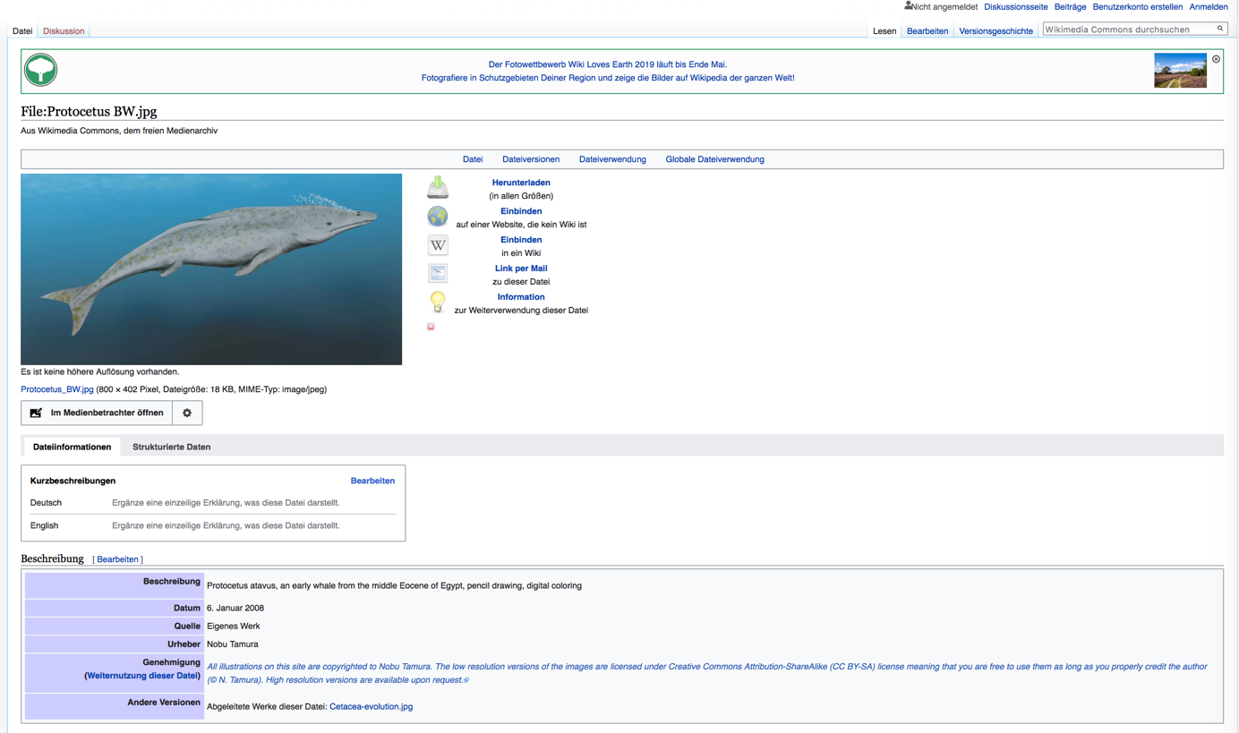

Verwendungserlaubnis für Zeichnung Blauwal von
https://commons.wikimedia.org/wiki/File:Blauwal.png
